Consultia Business Travel celebra su 15º aniversario con una convención innovadora y transformadora
- Con este encuentro, la compañía reforzó su estrategia en la nueva era de los viajes de empresa, abordando la evolución del sector, el impulso tecnológico y la transformación del modelo de gestión
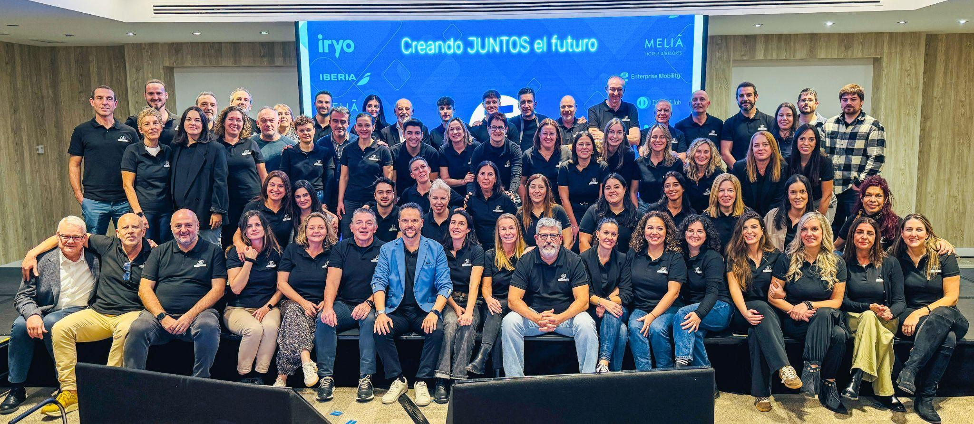
Madrid, 3 de diciembre de 2025 – Con motivo de su 15º aniversario, Consultia Business Travel, compañía especializada en la gestión integral de viajes de negocios, ha celebrado del 28 al 30 de noviembre su Convención en el Hotel Meliá Castilla de Madrid, un encuentro que reunió a gran parte del equipo y partners estratégicos en torno a un objetivo común: seguir liderando la transformación del business travel.
La convención giró en torno al propósito con el que nació la compañía hace ya quince años: digitalizar y transformar la forma en que las empresas gestionan sus viajes. Desde entonces, Consultia Business Travel ha consolidado un modelo propio y ha impulsado un ecosistema tecnológico orientado a la eficiencia, la automatización y la excelencia en el servicio altamente especializado.
La inauguración del evento corrió a cargo de Ignacio González, director general, quien destacó la evolución de la compañía y el papel del equipo como motor del proyecto. A continuación, el fundador y CEO, Juan Manuel Baixauli, presentó el plan estratégico de crecimiento y la evolución del modelo Destinux hacia la inteligencia artificial para

afrontar los nuevos retos del sector.
Por otro lado, participaron activamente representantes de compañías líderes de la industria turística como Meliá Hotels, Iberia, Enterprise Mobility, Iryo y Diners Club para analizar tendencias, innovación tecnológica y el futuro del viajero corporativo.
“Creando JUNTOS el futuro no es solo el lema de la convención, es nuestra manera de seguir evolucionando”. Con esta declaración, Ignacio González, director general de Consultia Business Travel, resume el espíritu de la celebración, donde la innovación, el talento y una visión transformadora avanzan de forma conjunta.
En línea con este compromiso, la compañía ha reforzado significativamente su inversión en capital humano, incrementando su plantilla en un 35% durante el último año. Paralelamente, ha experimentado un crecimiento del 78% en su facturación desde el lanzamiento de su solución integral (end-to-end) Destinux que digitaliza y optimiza todos los procesos de gestión de los viajes corporativos.
Sobre Consultia Business Travel

Consultia Business Travel® es una compañía española especialista en la gestión integral de los viajes de negocios (Travel Management Company). Gracias a Destinux®, su solución global diferenciada basada en un software en la nube con un servicio de asesoramiento personalizado (Personal Travel Assistant), ofrece una solución integral para la gestión de los viajes de empresa. Además, Destinux es el primer SaaS del sector Business Travel en obtener la certificación ISO 27001, respaldando el compromiso con los más altos estándares de seguridad en la protección de datos personales.
La compañía, de capital español y fundada en 2010, cuenta actualmente con sedes en España y Portugal y presencia en 14 países. Consultia ha integrado en su potente sistema de gestión cerca de 3 millones de hoteles, 600.000 apartamentos, más de 600 compañías aéreas, 27 compañías de alquiler de coches distribuidas por todo el mundo, traslados privados en más de 160 países, trenes, barcos, taxis y VTC en más de 90 estados, lo que permite una conectividad online y eficiencia que destacan en el mercado de viajes de empresa.
CONTACTO
Carlota Ramos
Actitud de Comunicación
carlota.ramos@actitud.es
Teléfono: 91 302 28 60

